「一般財団法人日本トレイルランニング協会」発足祝賀会
参加申込書
氏 名 |  |  |  |  | （役職名）
住 所 | 〒
電 話
Eメール
所 属

10／1 同伴の参加者氏名
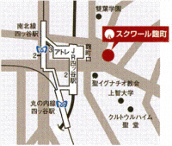

(一財)日本トレイルランニング協会 |  |  |  | トレランJAPAN
〒142-0043 品川区二葉2-19-4 品川分室 FAX ０３－６４５１－３７６７

